中国计量测试学会 发布
XXXX - XX - XX实施
XXXX - XX - XX发布
冲感式浮子流量计
Impulse-Inductive Float Flow Meter
（征求意见稿）

T/CSMT-00*—20xx

T/CSMT

团体标准
ICS：点击此处添加ICS号
CCS：点击此处添加CCS号

前 言
本文件按照GB/T 1.1—2020《标准化工作导则 第1部分：标准化文件的结构和起草规则》的规定起草。
请注意本文件的某些内容可能涉及专利。本文件的发布机构不承担识别专利的责任。
本文件由中国计量测试学会提出并归囗。
本文件主要起草单位：山东天工石油装备有限公司
本文件参与单位：中国石油化工股份有限公司胜利油田分公司、山东省计量科学研究院、中国石油大学（华东）、曲阜师范大学、胜利油田东强机电设备制造有限公司、沈阳中科奥维科技股份有限公司
本文件主要起草人：田海峰、李剑、吴晓东、陈德春、王煦、许瑞祥、李新华、王立民、王宏亮、王建林、孔海林、许国华

冲感式浮子流量计

名词解释：冲感式浮子流量计是基于流体冲击浮子来改变流体的流通面积使浮子保持上下的差压恒定，并通过非接触方式感应浮子高度，利用浮子高度数据进而分析计算流体流量的一款浮子流量计。

1 范围
本标准规定了冲感式浮子流量计的产品分类和基本参数、技术要求、试验方法、检验规则、标志、
包装和贮存。
本标准适用于测量封闭管道中液体、气体流量的冲感式浮子流量计（以下简称流量计)。

2 规范性引用文件
下列文件对于本文件的应用是必不可少的。凡是注日期的引用文件,仅注日期的版本适用于本文件。
凡是不注日期的引用文件，其最新版本（包括所有的修改单）适用于本文件。
GB/T 191—2025 包装储运图形符号标志
GB/T 3836.1-2021 爆炸性环境第1 部分：设备通用要求
GB/T 3836.2-2021 爆炸性环境第 2 部分：由隔爆外壳“d”保护的设备
GB/T 3836.4-2021 爆炸性环境第4 部分：由本质安全型“i”保护的设备
GB/T 4208-2017 外壳防护等级（IP 代码）
GB6388—1986 运输包装收发货标志
GB/T 13384—2008 机电产品包装通用技术条件
GB/T 17626.2-2018 电磁兼容试验和测量技术静电放电抗扰度试验
GB/T 17626.3-2023 电磁兼容 试验和测量技术 第3部分：射频电磁场辐射抗扰度试验
GB/T 17626.11-2023 电磁兼容 试验和测量技术 第11部分：对每相输入电流小于或等于16 A设备的电压暂降、短时中断和电压变化抗扰度试验
GB/T 18271.3 -2017过程测量和控制装置 通用性能评定方法和程序 第3部分：影响量影响的试验
GB/T 25480—2010 仪器仪表运输、贮存基本环境条件及试验方法
JB/T 6844-2015 金属管浮子流量计

3 产品分类和基本参数

3.1 产品定义
冲感式浮子流量计是基于流体冲击浮子改变流体的流通面积来保持浮子上下的差压恒定，并通过非接触方式感应浮子高度的一款浮子流量计。在产品工作过程中，内部的感应浮子被流体冲高后，通过非接触方式感应浮子高度，进而利用浮子高度变化分析计算流体流量。

3.2 产品结构原理及分类
3.2.1产品结构原理
- 产品结构图

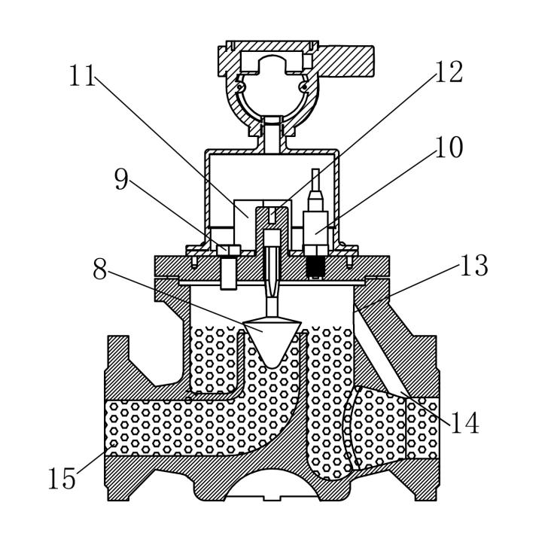
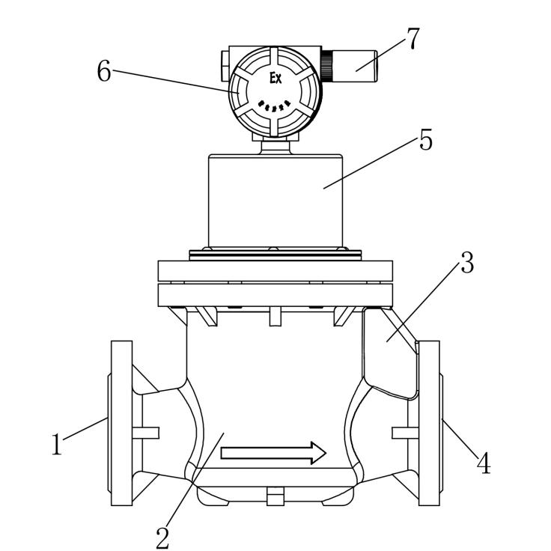

图1款式A主视图 图2款式A剖视图
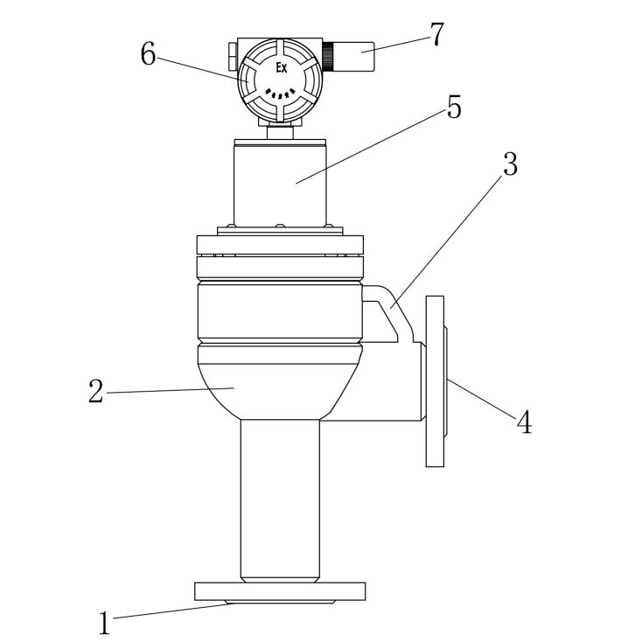
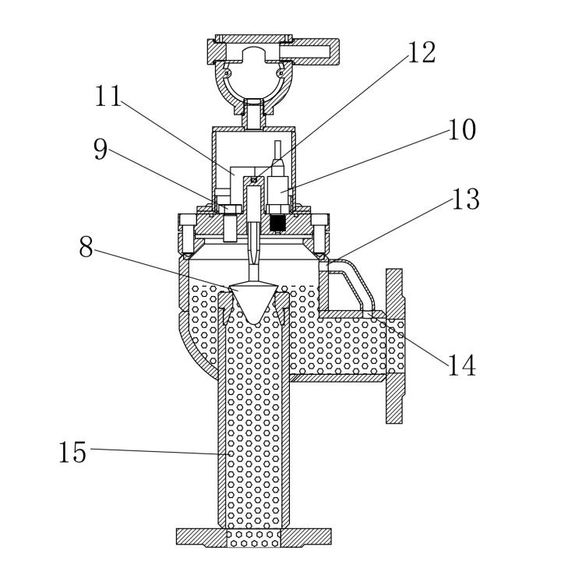

图3款式B主视图 图4款式B剖视图
标引序号说明：
1—流体进口；
2—测量腔壳体；
3—导流管；
4—流体出口；
5—传感器保护壳体；
6—数显仪表；
7—数据处理及远端；
8—感应浮子；
9—温度测试组件；
10—压力测试组件；
11—供电电池；
12—磁感感应器；
13—导流管入口；
14—导流管出口；
15—液相物质。
2)结构原理
a)浮子与流体力学的平衡机制：
感应浮子垂直安装于测量腔中，当流体通过时，浮子在流体动能（冲力）和浮力的共同作用下上升。
浮子的平衡位置由流体流速、浮子体积、浮子重量、浮子密度相关：同一浮子，流速越大，浮子上升高度越高，形成流速与浮子位置变化的线性关系；同一流体流速，浮子体积、浮子重量、浮子密度均会对浮子位置变化产生影响。具体是，同一流体流速和同一浮子密度，浮子重量越大，浮子体积越大，浮子上升高度越低，形成浮子体积、重量、密度与浮子位置变化的非线性关系。
b）非接触式磁感定位：
浮子连杆内嵌永磁体，磁感感应器（如霍尔元件）固定在测量腔顶部，通过检测磁场强度变化，将浮子的位置信号转换为电信号。此设计避免机械接触，消除传统机械传动导致的磨损问题，适用于含颗粒或高粘度流体（如原油）。
c）导流管气体排出通道：
冲感式浮子流量计结合导流管通道结构，实现气相物质的高效导流，避免气相物质在测量腔内积聚，导致浮子所受浮力减小，产生最终的计量误差。
d）多参数动态补偿：
温度测试组件和压力测试组件实时采集流体温度、压力数据，通过数据处理模块修正流量计算结果（如补偿原油因温升导致的体积膨胀或粘度变化）。
e）数字化显示与远程传输：
电信号经处理后，由数显仪表直接显示瞬时流量和累计流量。
数据处理及远端模块将数据存储、分析后，通过无线或有线方式传输至监控系统，实现远程实时监测。
f）耐环境设计与独立供电：
测量结构一体式成型，采用耐腐蚀合金或涂层，防止原油中的硫化物、盐分等腐蚀管道。
供电电池为整套系统提供独立电源，确保在油田等无稳定电源场景下的持续运行。
3)核心工作流程
流体驱动浮子运动：流体流速变化 → 浮子垂直位移。
磁信号转换：浮子位置 → 磁场变化 → 电信号输出。
数据补偿与处理：温度、压力参数修正流量值 → 数显仪表显示最终结果。
远程管理：数据上传至控制中心，实现智能化监控。
3.2.2产品分类
按信号输出方式分
流量计按信号输出方式分为；
a）现场指示型；
b）电远传型；
c）报警型。
注：可以适当组合成具有多种功能。
按适应环境分
流量计按适应环境分为：
a）普通型；
b）防爆型。

3.3 基本参数
3.3.1 公称通径（DN）
流量计的公称通径系列值（mm）为：
4，6，8，10，15，20，25，（32），40，50，（65），80，100，（125），150，200，250。
注：括号内的数值为非优选值。
3.3.2 公称工作压力
流量计常用的公称工作压力系列值（MPa）为：
1.0， 1.6， 2.5，4.0，6.3， 10，15，20，25。
3.3.3准确度等级
流量计的准确度等级分为:
1.0， 1.5，(2.0)，2.5，4.0。
注：括号内的等级为非优选等级。
3.3.4 流量测量范围上限值数系
流量计的流量测量范围上限值数系按公式（1）计算。
$A=α×{ 10}^{n}$ -------------------------------------------------------(1)
式中：
A——流量计流量测量范围上限值数系；
$α$——1，1.2，1.6，2.0，2.5，3，4，5，6（6.3)， 8 中任一数值；|
n——任意正、负整数或零。
注：流量测量范围上限值均指在标准状态（20℃、101.325 kPa）下的流量值。
3.3.5 范围度
流量计的流量测量范围度应大于或等于 5：1。
3.3.6 工作流体的温度
流量计的工作流体温度为：
a）上限温度范围：60℃～100℃；
b）下限温度范围：-80℃～0℃。
3.3.7 供电电源
流量计采用下列电源供电：
a）交流电源：220 V，50 Hz；
b）直流电源：3.6 V，12 V，24 V，36V 任选。
3.3.8 输出信号
流量计采用以下输出信号：
a）直流电流信号：0 mA～10 mA 或4 mA～20 mA；
b）直流电压信号：0V～10V或1V～5 V；
c）电脉冲信号；
d）通信信号；
e）报警信号。
3.3.9 工作环境条件
流量计的工作环境条件如下：
a）环境温度：-10℃～55℃或-25℃～55℃，或按用户要求；
b）相对湿度：5%～95%；
c）大气压力：86 kPa～106 kPa。

3.4 连接方式
流量计可采用下列连接方式：
a）法兰式：
b）螺纹式：
c）夹持式；
d）卡箍式：
e）其他连接方式。

4 技术要求

4.1 参比工作条件下的基本性能
4.1.1 基本误差
流量计的基本误差应不超过表 1 规定的最大允许误差。
最大允许误差以流量测量范围上限值的百分数表示。
表 1 各准确度等级的最大允许误差
准确度等级 | 1.0 | 1.5 | 2.0 | 2.5 | 4.0
最大允许误差% | ±1.0 | ±1.5 | ±2.0 | ±2.5 | ±4.0

4.1.2 回差
流量计的回差应不超过最大允许误差的绝对值。
4.1.3 报警设定点误差
具有报警功能的流量计，其报警设定点误差应不超过表 1 规定的最大允许误差。
4.1.4 报警设定点切换差
具有报警功能的流量计，其报警设定点切换差应不超过流量测量范围上限值的 10%。
4.1.5 报警设定点重复性误差
具有报警功能的流量计，其报警设定点重复性误差应不超过其最大允许误差绝对值的 1/2。
4.1.6 压力损失
流量计的压力损失由制造厂规定。
4.1.7 稳定性
4.1.7.1 始动漂移
具有电远传功能的流量计的始动漂移应不超过公称输出量程的 1.0%(适用于 1.0 和 1.5 级的流量计)或 1.5%（适用于 2.0、2.5、4.0 级的流量计）。
4.1.7.2 长期漂移
具有电远传功能的流量计的长期漂移应不超过公称输出量程的 1.0%(适用于 1.0 和 1.5 级的流量计）或 1.5%（适用于 2.0、2.5、4.0 级的流量计)。

4.2 与影响量有关的要求
4.2.1 环境温度影响
对于具有电远传功能的流量计的转换器，在 3.2.9 a）规定的环境温度范围内，环境温度每变化10℃，引起输出下限值和输出上限的变化量应不超过公称输出量程的 1.0%（适用于 1.0 和 1.5 级的流量计）或 1.5%（适用于 2.0、2.5、4.0 级的流量计)。
4.2.2 湿热影响
当环境温度和环境相对湿度从参比工作条件改变至温度为 40℃和相对湿度为 91%～95%时，具有电远传功能的流量计的输出下限值和输出上限的变化量应不超过公称输出量程的 2.0%（适用于 1.0 和1.5 级的流量计）或 2.5%（适用于 2.0、2.5、4.0 级的流量计)；具有报警功能的流量计的报警设定点变化量应不超过流量计测量范围上限值的 2.0%。
在48 h试验终了时，还必须立即进行绝缘电阻和绝缘强度试验，4.3.2 规定的端子之间的绝缘电阻均应不小于 5 MΩ；绝缘强度仍应符合 4.3.3 要求。
4.2.3 机械振动影响
当机械振动频率在 10 Hz~-150 Hz（恒定位移幅值为 0.025 mm、恒定加速度幅值为 10 m/s²)，具有电远传功能的流量计在三个相互垂直的平面上各承受 0.5 h 振动后，其输出下限值和输出上限的变化量应不超过公称输出量程的 1.0%（适用于 1.0 和 1.5 级的流量计）或 1.5%（适用于 2.0、2.5、4.0级的流量计)。
4.2.4 电源电压变化影响
当交流电源电压和频率组合变化（电源电压公称值变化+10%和-15%，频率公称值变化±5%）或直流电源电压公称值变化+10%和-15%时，具有电远传功能的流量计的输出下限值和输出上限的变化量应不超过公称输出量程的 1.0%（适用于 1.0 和 1.5 级的流量计）或 1.5%（适用于 2.0、2.5、4.0 级的流量计)。
4.2.5 电源短时中断
当交流主电源中断 250/300 周期（50 Hz/60 Hz)，直流主电源中断 5 ms、20 ms、100 ms、200 ms、500 ms 时，允许具有电远传功能的流量计出错，电压恢复后，流量计应能自动恢复功能，其输出下限值和输出上限的变化量应不超过公称输出量程的 1.5%（适用于 1.0 和 1.5 级的流量计）或 2.5%（适用于 2.0、2.5、4.0 级的流量计)。
4.2.6 静电放电抗扰度
在转换器的壳体表面以及转换器附近的参考接地平板上进行接触放电正负 4kV、空气放电正负8kV的试验后，其输出下限值和输出上限的变化量应不超过公称输出量程的 1.5%（适用于 1.0 和 1.5 级的流量计）或 2.5%（适用于 2.0、2.5、4.0 级的流量计）。
4.2.7 射频电磁场辐射抗扰度
在频率为 80 MHz～1 000 MHz、距离为3 m、场强为 10 V/m、AM 1 kHz、80%调制的条件下，转换器仍应正常工作，其输出下限值和输出上限的变化量应不超过公称输出量程的 1.5%（适用于 1.0 和1.5 级的流量计）或 2.5%（适用于 2.0、2.5、4.0 级的流量计）。
4.2.8 工频磁场抗扰度
当具有电远传功能的流量计处于 400 A/m（50 Hz）磁场强度和最不利的磁场方向及相位时，其输出下限值和输出上限的变化量应不超过公称输出量程的 1.5%（适用于 1.0 和 1.5 级的流量计）或 2.5%(适用于 2.0、2.5、4.0 级的流量计)。

4.3 安全性能
4.3.1 耐压强度
流量计的传感器应能承受 1.5 倍规定公称压力，保持 5 min，而无泄漏和损坏。
4.3.2 绝缘电阻
供电工作的流量计的电源端子与接地端子、输出端子与接地端子之间的绝缘电阻应不小于 20 MΩ。
4.3.3 绝缘强度
供电工作的流量计的电源端子与接地端子、输出端子与接地端子之间，应能承受电压和频率为表2所列试验电压和频率、泄漏报警电流为 10 mA 的绝缘强度试验，而无击穿和飞弧等现象。
表2 绝缘强度试验参数
供电电源 | 试验电压和频率 | 保持时间
交流 220 V，50 Hz | 1500 V， 50 Hz | 1min
直流 3.6V， 12 V, 24 V, 36V | 500 V， 50 Hz | 1min

4.3.4 直流反向保护
二线制直流供电的流量计，在电源端子间反向施加 1.1倍公称电压值，保持 5 min，应无损坏。
4.3.5 防爆性能
防爆型流量计的防爆性能应符合 GB/T 3836.1、GB/T 3836.2 和 GB/T 3836.4 的规定。
4.3.6 外壳防护
流量计的外壳防护等级应不低于 GB/T 4208 中规定的 IP54。

4.4 其他性能
4.4.1 抗运输环境性能
流量计在运输包装条件下，经受高温为+55℃、低温为-25℃的运输环境温度试验，高度为 100 mm的自由跌落试验和连续冲击试验后，其性能仍应符合 4.1.1～4.1.5、4.4.2 的要求。
4.4.2 外观
流量计的外观应符合以下要求：
a）外表面应有良好的处理，色泽均匀，不得有毛刺、刻痕、裂纹、起皮剥落、锈蚀和霉斑等缺陷；
b）表体连接部分的焊接应平整光滑，不得有虚焊、脱焊现象：
c）紧固件无松动、脱落等现象；
d）显示窗应醒目、整齐，防护玻璃应有良好的透明度，应无妨害准确读数的缺陷，按键应无粘连现象；
e）流量计上的文字、数字、符号及标志应正确、清晰。

5 试验方法

5.1 试验条件
5.1.1 参比试验大气条件
流量计的参比性能在下述大气条件下进行试验：
温度：20℃±2℃；
相对湿度：60%～70%；
大气压力：86 kPa～106 kPa。
5.1.2 一般试验大气条件
若不具备参比大气条件，或无需在参比大气条件下进行试验，推荐采用下述大气条件:
温度：5℃～35℃：
相对湿度：45%～75%；
大气压力：86 kPa～106 kPa。
5.1.3 电源条件
电源条件如下:
a）交流电源：
电压： 220 V，允差±1%；
频率：50 Hz，允差±1%:
谐波失真：小于5%。
b) 直流电源
电压：3.6V，12 V，24 V，36 V，允差±1%；
纹波：小于 0.2%。
5.1.4 流量计安装
流量计的安装应符合以下条件：
a）流量计相邻上、下游管道内径应不小于流量计公称通径，可稍大，但不得超过公称通径的 3%；
b）流量计应水平安装，如倾斜，倾角不得超过 2°（适用于 1.0 和 1.5 级的流量计）或 5°（适用于 2.0、2.5、4.0 级的流量计)；
c）安装在流量计与管道之间的密封件不能凸入管道内部；
5.1.5 流量标准装置
流量标准装置可选容积法流量标准装置、质量（称量）法流量标准装置或标准表法流量标准装置。流量标准装置应符合以下条件：
a）流量标准装置的不确定度应优于被试流量计的准确度等级的 1/2。当不超过 1/3 时，在计算被试
流量计的基本误差时，流量标准装置的基本误差略去不计；否则，应以均方根法将流量标准装置的基本误差计入被试流量计的基本误差之中。
b）流量标准装置应能覆盖被试流量计的流量测量范围。
c）流量标准装置应能保证试验流体的流动是单相稳定流。
d）调节流量的装置应安装在被试流量计下游侧。液体流量标准装置应能保证管路中任一点的工作压力高于试验液体的汽化压力，且无窝集气体的缺陷。
5.1.6 试验流体
试验流体：液体用水；气体用干空气；蒸汽可用水或干空气替代。
实际使用中，当被测流体的密度与水不同，或被测气体的参数和工作状态与制造厂的规定不同时，应对流量计示值读数进行换算，具体换算方法参见附录 A 和附录 B。
5.1.7 被试流量计的预热和调整
试验开始前，被试流量计至少运行（量程的 50%）15 min。
除非另有规定，试验前应将流量计的测量范围下限值和测量范围上限值的误差调整到最小值。

5.2 基本性能试验
5.2.1 基本误差试验
5.2.1.1 试验点的选择及测量次数
流量计在规定的流量范围内，试验点应至少包括上、下限值在内的均匀分布的 5 个点。每个试验点正、反行程测量次数均不少于2 次。
5.2.1.2 基本误差的计算
流量计各试验点的基本误差按公式（2）计算。
$γ_{i}=\frac{Q_{i}−Q_{si}}{Q_{max}}×100\%$ -------------------------------------------------------(2)

式中：
$γ_{i}$——第i个试验点的基本误差；
$Q_{i}$——第 i个试验点在同行程n次测量中被试流量计示值流量（或输出信号所对应的流量）的算术
平均值，单位为立方米每小时（m³/h）；
$Q_{si}$——第i个试验点在同行程n次测量中流量标准装置测定流量的算术平均值，单位为立方米每小
时（m³/h）：
$Q_{max}$——流量测量范围上限值，单位为立方米每小时(m³/h）。
每个流量点的每次测试（含正、反行程）中的最大误差值为该流量计的基本误差。
5.2.2 回差试验
流量计的回差试验与基本误差试验同时进行。
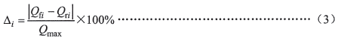
流量计各试验点的回差按公式（3）计算。

式中：

——第 i个试验点的回差；
Q_{fi}——第i个试验点正行程的Q_{i}值，单位为立方米每小时（m³/h)；
Q_{ri}——第i个试验点反行程的Q_{i}值，单位为立方米每小时（m³/h)。
所有试验点中的最大回差值为流量计的回差。
5.2.3 报警设定点误差试验
具有报警功能的流量计在报警范围内，试验点是设定点，正行程或反行程测量次数均不少于 3 次。
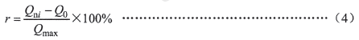
报警设定点误差按公式（4）计算。

式中：
r ------- 报警设定点误差；
Q_{ni} ——第i个设定点同行程n次测量中报警发讯瞬间示值所对应流量的算术平均值，单位为立方米每小时（m³/h）；
Q₀—— 报警设定点的报警值所对应的流量值，单位为立方米每小时(m³/h)。
5.2.4 报警设定点切换差试验
报警设定点切换差试验与报警设定点误差试验同时进行。
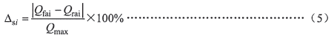
报警设定点切换差按公式（5）计算。

式中：
——第 i个报警设定点的切换差；
Q_{fai}——报警发讯瞬间的流量算术平均值，单位为立方米每小时（m³/h）；
Q_{rai}——报警解除瞬间的流量算术平均值，单位为立方米每小时（m³/h)。
5.2.5 报警设定点重复性误差试验
报警设定点重复性误差试验与报警设定点误差试验同时进行。
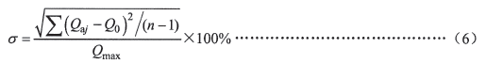
具有报警功能的流量计的报警设定点重复性误差按公式（6）计算。

式中：
σ——报警设定点重复性误差；
Q_{aj}——报警点同行程第j次试验中报警发讯瞬间示值所对应的流量（j=l，2，…，n)，单位为立方米每小时（m³/h)。
5.2.6 压力损失试验
流量计运行在规定的流量范围上限值，用准确度等级不低于1级的差压计测量上、下游压力。取压孔位于流量计入口上游 1D 和下游 4D 处管道截面上，呈水平状态正交管壁，其圆筒形长度不小于孔径的 2 倍，入口处应无毛刺和凸起，且应有半径不大于孔径 0.1%的倒角。孔径选择范围 3 mm～12 mm。
按公式（7）计算压力损失。

式中：
——流量计的压力损失，单位为帕（Pa）；
P₁——上游取压孔处测定的压力，单位为帕（Pa）；
P₂——下游取压孔处测定的压力，单位为帕（Pa）；
g——重力加速度，g=9.81m/s²；
ρ——被测液体的密度，单位为千克每立方米（kg/m³）；
h——上、下游取压孔轴线之间的垂直距离，单位为米（m）。
5.2.7 稳定性试验
5.2.7.1 始动漂移试验
试验前，流量计应不接通电源，在参比试验大气条件下放置 24 h，然后在流量计上施加 10%量程的模拟浮子位移输入，接通电源，记录 5 min、1 h 和4h 的示值，相邻两时间的最大差值为低输入量程时的始动漂移。断开电源，流量计再在参比试验条件下放置 24 h，然后用 90%量程的模拟浮子位移输入重复上述试验，由此测得高输入量程时的始动漂移。
5.2.7.2 长期漂移试验
试验前，流量计在参比试验大气条件下放置 24 h，测量流量计的输出下限值和输出量程。然后将流量计置于一般试验大气条件下，用 90%量程的模拟浮子位移输入，连续运行 120 h。试验期间观察流量计工作是否正常。流量计连续运行后,再置于参比试验条件下放置 24h，并测量输出下限值和输出量程。连续运行前后的输出下限值和输出量程的变化为长期漂移。

5.3 与影响量有关的试验
5.3.1 环境温度影响试验
本试验在温度试验箱中进行，试验温度和顺序如下：
——工作环境温度为-10℃～55℃的流量计：
20℃(参比)、40℃、55℃、20℃、0℃、-10℃、20℃。
——工作环境温度为-25℃～55℃的流量计：
20℃(参比)、40℃、55℃、20℃、0℃、-25℃、20℃。
温度应逐渐变化，其变化速率应不大于 1℃/min。每一温度的允差为±2℃。每一温度保温时间不少于2h。
在每个温度保温时间终了时，采用模拟浮子位移输入的方法测量具有电远传功能的流量计的输出下限值和输出量程，并计算相邻温度每变化 10℃时的变化量。
5.3.2 湿热影响试验
将具有电远传或报警功能的流量计先放在参比试验条件下不少于 24 h，并采用模拟浮子位移输入的方法测量输出下限值和输出量程或报警设定点的报警示值。然后将流量计放入湿热试验箱内，使试验箱温度为 40℃±2℃，相对湿度为 91%～95%，并保持 48 h。在上述周期的最后 4 h，接通电源。周期结束后，立即采用模拟浮子位移输入的方法测量输出下限值和输出量程或报警设定点的报警示值，并计算相应的变化。
将流量计从试验箱中取出，立即检查流量计是否有冷凝水聚集和元件、部件有无损坏，并按 5.4.2的规定测量绝缘电阻，按 5.4.3 的规定测量绝缘强度。
5.3.3 机械振动影响试验
按照 GB/T 18271.3 规定的方法进行。
5.3.4 电源电压变化影响试验
具有电远传功能的流量计，当供电电源按表 3 组合变化时，采用模拟浮子位移输入方法，测量并计算电源电压-频率变化引起的输出下限值和输出量程的变化。
表 3电源电压和频率组合变化试验参数
序号 | 交流电源 | 直流电源
1 | 220V，50Hz（公称值） | 12V（或3.6V，24V，36V）（公称值）
2 | 242V,52.5 Hz | 13.2 V（或3.96 V, 26.4 V, 39.6 V)
3 | 242V,47.5 Hz | 10.2 V(或 3.24 V, 20.4 V, 30.6 V)
4 | 187V,52.5 Hz
5 | 187V,47.5 Hz
5.3.5 电源短时中断试验
按照 GB/T 17626.11 规定的方法进行。
5.3.6 静电放电抗扰度试验
按照 GB/T 17626.2 规定的方法进行。
5.3.7 射频电磁场辐射抗扰度试验
按照 GB/T 17626.3 规定的方法进行。
5.3.8 工频磁场抗扰度试验
试验前，采用模拟浮子位移输入的方法测量具有电远传功能的流量计的输出下限值和输出量程,
试验时，输入设在量程的 50%处。
将被测流量计放到磁场线圈的中心转台上，测量仪器应离开磁场至少 3 m。转动中心转台和磁场线圈，还应调整移相器(0°~ 360°)，受流量计处于最不利的磁场方向和相位上，再重复试验前的测量，并计算出相应的变化。

5.4 安全性能试验
5.4.1 耐压强度试验
用水注满流量计的传感器内腔，排除内部空气，两端密封，然后逐渐加压至规定公称工作压力的1.5 倍，并保持该压力 5 min，观测并记录有无泄漏或损坏。
5.4.2 绝缘电阻试验
供电工作的流量计在温度为 15℃～35℃、相对湿度不大于 85%的环境条件以及在不接通电源的情况下进行试验。将流量计的电源端子、输出端子分别短路，然后用额定直流电压为 500 V 的绝缘电阻表依次测量 4.3.2 规定端子之间的绝缘电阻。绝缘电阻的值应在施加全试验电压且在读数稳定后再从绝缘电阻表上读取。
本试验仅适用于输入端子、输出端子、电源端子对地绝缘的流量计。
5.4.3 绝缘强度试验
供电工作的流量计在温度为 15℃～35℃、相对湿度不大于 85%的环境条件以及在不接通电源的情况下进行试验。将流量计的电源端子、输出端子分别短路，然后将试验设备的空载电压设定在 4.3.3 规定的试验电压的 50%接入流量计的相关端子之间。试验设备的功率应足以使所设定的电压在被试流量计接入后下降不超过 10%。试验时应使试验电压由零逐步平稳地上升到规定值，并保持 1 min，观察并记录是否出现击穿或飞弧。然后使试验电压平稳地下降到零，并切断电源。
本试验仅适用于输入端子、输出端子、电源端子对地绝缘的流量计。
5.4.4 直流反向保护试验
在二线制直流供电工作的流量计的电源端子间反向施加 1.1 倍公称直流电压，并保持5 min。然后正向供电，采用模拟浮子位移输入的方法检查流量计工作是否正常，元件和零件有无损坏。
5.4.5 防爆性能试验
防爆型流量计应由国家指定的防爆质最检验机构按GB/T 3836.1、GB/T 3836.2 和 GB/T 3836.4 的规定进行检验，并取得防爆合格证。
5.4.6 外壳防护试验
流量计的外壳防护性能按 GB/T 4208 中的规定进行试验。

5.5 其他性能试验
5.5.1 抗运输环境性能试验
按 GB/T 25480—2010 规定的方法进行。
试验后，将流量计从包装箱中取出，仔细检查流量计有无损坏，并重复本标准中 5.2.1～5.2.5 和 5.5.2的试验。
如有需要，可通过合同或协商，在保证判别无争议的情况下，对高环境温度、低环境温度、自由跌落、连续冲击进行一次性试验和一次性总测试。
注：经过 55℃环境温度影响试验的流量计可免做55℃的抗运输环境温度性能的试验。经过-25℃环境温度影响试验的流量计可免做-25℃的抗运输环境温度性能的试验。
5.5.2 外观检查
流量计的外观按 4.4.2 的要求采用目检法进行检查。

6 检验规则

6.1 出厂检验
每台流量计必须经产品质量检验部门检验合格，并附有检验合格证书后方能出厂。
流量计出厂检验项目见表 4。
表4 出厂检验项目
序号 | 检验项目 | 现场指示型流量计 | 电远传型流量计 | 报警型流量计 | 技术要求条款号 | 试验方法条款号
1 | 基本误差 | ▲ | ▲ | - | 4.1.1 | 5.2.1
2 | 回差 | ▲ | ▲ | - | 4.1.2 | 5.2.2
3 | 报警设定点误差 | - | - | ▲ | 4.1.3 | 5.2.3
4 | 报警设定点切换差 | - | - | ▲ | 4.1.4 | 5.2.4
5 | 报警设定点重复性 | - | - | ▲ | 4.1.5 | 5.2.5
6 | 耐压强度 | ▲ | ▲ | ▲ | 4.3.1 | 5.4.1
7 | 绝缘电阻 | - | ▲ | ▲ | 4.3.2 | 5.4.2
8 | 绝缘强度 | - | ▲ | ▲ | 4.3.3 | 5.4.3
9 | 外观。 | ▲ | ▲ | ▲ | 4.4.2 | 5.5.2
注: “▲”表示应检验项目：“-”表示不检验项目

6.2 型式检验
有下列情况之一时，应进行型式检验：
a）新产品鉴定或老产品转厂定型；
b）正式生产后，如结构、材料、工艺有较大改变；
c）产品长期停产后恢复生产；
d）上级质量监督机构提出进行型式检验的要求。
型式检验项目见表 5。
表5 型式检验项目
序号 | 检验项目 | 现场指示型  流量计 | 电远传型  流量计 | 报警型  流量计 | 技术要求  条款号 | 试验方法  条款号
1 | 基本误差 | ▲ | ▲ | - | 4.1.1 | 5.2.1
2 | 回差 | ▲ | ▲ | - | 4.1.2 | 5.2.2
3 | 报警设定点误差 | - | - | ▲ | 4.1.3 | 5.2.3
4 | 报警设定点切换差 | - | - | ▲ | 4.1.4 | 5.2.4
5 | 报警设定点重复性 | - | - | ▲ | 4.1.5 | 5.2.5
6 | 始动漂移 | - | ▲ | - | 4.1.7.1 | 5.2.7.1
7 | 长期漂移 | - | ▲ | - | 4.1.7.2 | 5.2.72
8 | 环境温度影响 | - | ▲ | - | 4.2.1 | 5.3.1
9 | 湿热影响 | - | ▲ | ▲ | 4.2.2 | 5.3.2
10 | 机械振动影响 | - | ▲ | - | 4.2.3 | 5.3.3
11 | 电源电压变化影响 | - | ▲ | - | 4.2.4 | 5.3.4
12 | 电源短时中断 | - | ▲ | - | 4.2.5 | 5.3.5
13 | 静电放电抗扰度 | - | ▲ | - | 4.2.6 | 5.3.6
14 | 射频电磁场辐射抗扰度 | - | ▲ | - | 4.2.7 | 5.3.7
15 | 工频磁场抗扰度 | - | ▲ | - | 4.2.8 | 5.3.8
16 | 耐压强度 | ▲ | ▲ | ▲ | 4.3.1 | 5.4.1
17 | 绝缘电阻 | - | ▲ | ▲ | 4.3.2 | 5.4.2
18 | 绝缘强度 | - | ▲ | ▲ | 4.3.3 | 5.4.3
19 | 直流反向保护ª | - | ▲ | - | 4.3.4 | 5.4.4
20 | 防爆性能^{b} | - | ▲ | ▲ | 4.3.5 | 5.4.5
21 | 外壳防护 | ▲ | ▲ | ▲ | 4.3.6 | 5.4.6
22 | 抗运输环境性能 | ▲ | ▲ | ▲ | 4.4.1 | 5.5.1
23 * | 外观 | ▲ | ▲ | ▲ | 4.4.2 | 5.5.2
注：“▲”表示应检验项目：“-”表示不检验项目。
a只适用于二线制直流供电的电远传型流量计。
b 适用于防爆型流量计，在防爆合格证书有效期内免检。

7标志、包装和贮存

7.1 标志
7.1.1 铭牌标志
流量计的铭牌上应有以下标志:
a）制造厂名称和（或）商标：
b）产品型号和名称；
c）公称通径；
d）公称工作压力；
e）流量测量范围（报警设定范围）；
f）准确度等级；
8）制造日期和编号：
h）其他必要的标志（防爆型必须标志防爆等级及防爆合格证编号)。
7.1.2 包装标志
产品包装箱外表面应有 GB/T 191—2025 和 GB/T 6388—1986 规定的标志和其他必要的标志。

7.2 包装
流量计的包装应符合 GB/T 13384—2008 的要求。应将装箱单、产品使用说明书、出厂检验数据单
(卡)、产品质量合格证书、各件附件清单等随机文件封入塑料袋，放入包装箱内。

7.3 贮存
流量计应贮存在环境温度为-25℃～55℃、相对湿度不大于85%的无腐蚀性物质的通风室内。

附录 A

(资料性附录)

液体流量的测量与换算

当流量计用于测量液体流量时，制造厂用常温下清洁的水作为校验流体进行校准。若被测液体的密度与水不同，应对流量计示值读数进行换算。换算公式见公式（A.1)。
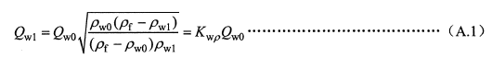

式中：
Q_{w1}——工作状态下的流量，单位为立方米每小时（m³/h)；
Q_{wo}——流量计的示值流量或输出信号所对应的流量，单位为立方米每小时（m³/h）；
ρ_{wo}——20℃时水的密度，ρ_{wo} =998.2 kg/m³；
ρ_{f}——浮子的平均密度，单位为干克每立方米（kg/m³）；
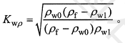
ρ_{w1}——被测液体在工作状态下的密度，单位为千克每立方米（kg/m³)；
K_{wp}——液体密度换算系数，

附录B

(资料性附录)

气体流量的测量与换算

B.1 干气体的流量换算公式
流量计用于测量气体流量时，制造厂以标准状态（20℃、101.325 kPa）下的干空气作为校验流体进
行校准。若被测气体的参数和工作状态与制造厂的规定不同，应对流量计示值读数进行换算。
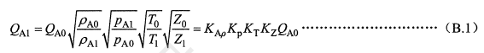
当被测气体为干燥气体时，按公式（B.1）进行换算。

式中：
Q_{A1}——工作状态下的气体流量换算到标准状态下的流量，单位为立方米每小时（m³/h）；
Q_{A0}——流量计的示值流量，单位为立方米每小时（m³/h)；
ρ_{A0}——标准状态下的干空气的密度，ρ_{A0=}1.205 kg/m³；
ρ_{A1}——标准状态下被测干气体的密度，单位为千克每立方米（kg/m³）；
P_{A1}——工作状态下被测干气体的压力（即表压力与大气压力之和)，单位为千帕（kPa）；
P_{Ao}——标准状态时的压力，P_{Ao}=101.325 kPa；
T₀——标准状态时温度，To=293.15 K：
T₁——工作状态下被测干气体的温度，单位为开（K)；
Z₀——标准状态下干空气的压缩系数，Z₀=1；
Z₁——工作状态下被测干气体的压缩系数；
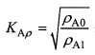
K_{Aρ}——气体密度换算系数

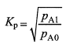
Kp——气体压力换算系数

K_{T}——气体温度换算系数
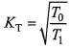

Kz—气体压缩系数换算系数
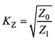

B.2 常用气体的换算系数
气体密度换算系数见表 B.1。
气体压力换算系数见表 B.2。
气体温度换算系数见表 B.3。

表B.1 常用气体密度换算系数
气体名称 | 分子式 | 密度（20℃，101.325 kPa)  kg/m³ | K_{Ap}
氢气 | H₂ | 0.084 | 3.788
氦气 | He | 0.166 | 2.694
甲烷 | CH₄ | 0.668 | 1.343
氨气 | NH | 0.719 | 1.295
一氧化碳 | CO | 1.165 | 1.017
氮气 | N₂ | 1.165 | 1.017
乙烯 | C₂H₄ | 1.174 | 1.013
空气 | 一 | 1.205 | 1.000
乙烷 | C₂H₆ | 1.263 | 0.977
氧气 | 0₂ | 1.331 | 0.951
硫化氢 | H₂S | 1.434 | 0.917
氯化氢 | HCI | 1.527 | 0.888
氩气 | Ar | 1.662 | 0.851
丙烷 | C₃H₈ | 1.867 | 0.803
二氧化碳 | CO₂ | 1.824 | 0.813
氯甲烷 | CH₃CI | 2.147 | 0.749
丁烷 | C₄H₁₀ | 2.416 | 0.706
二氧化硫 | SO₂ | 2.726 | 0.665
氯气 | CL₂ | 3.000 | 0.634

表B.2 常用气体压力换算系数
表压力P_{i}  MPa | K_{p} | 表压力P_{i} MPa | K_{p} | 表压力P_{i} MPa | K_{p} | 表压力P_{i} MPa | Kp
0.02 | 1.094 | 0.30 | 1.990 | 1.10 | 3.443 | 1.80 | 4.332
0.04 | 1.181 | 0.40 | 2.224 | 1.20 | 3.584 | 1.90 | 4.444
0.06 | 1.262 | 0.50 | 2.436 | 1.25 | 3.652 | 2.00 | 4.554
0.08 | 1.338 | 0.60 | 2.631 | 1.30 | 3.719 | 2.10 | 4.661
0.10 | 1.410 | 0.70 | 2.812 | 1.40 | 3.849 | 2.20 | 4.766
0.15 | 1.575 | 0.80 | 2.983 | 1.50 | 3.975 | 2.30 | 4.868
0.20 | 1.724 | 0.90 | 3.144 | 1.60 | 4.098 | 2.40 | 4.969
0.25 | 1.862 | 1.00 | 3.297 | 1.70 | 4.216 | 2.50 | 5.067

表B.3 常用气体温度换算系数
工作温度t₁  ℃ | K_{T} | 工作温度t₁  ℃ | K_{T} | 工作温度t₁  ℃ | K_{T}
-25 | 1.0869 | 80 | 0.9111 | 180 | 0.804 3
-10 | 1.0555 | 90 | 0.898 5 | 190 | 0.795 6
0 | 1.0360 | 100 | 0.8863 | 200 | 0.787 1
10 | 1.0175 | 110 | 0.8747 | 210 | 0.778 9
20 | 1.000 | 120 | 0.8635 | 220 | 0.7710
30 | 0.983 4 | 130 | 0.8527 | 230 | 0.7633
40 | 0.9675 | 140 | 0.8423 | 240 | 0.755 8
50 | 0.9625 | 150 | 0.8323 | 250 | 0.748 6
60 | 0.9380 | 160 | 0.8227
70 | 0.924 3 | 170 | 0.813 3

团体标准编制说明
一、任务背景
针对石油开采行业复杂工况（如高粘度、含颗粒原油及油、气多相混合液）流量计量的世界性难题，传统流量计（如涡街流量计、金属管浮子流量计、涡轮流量计等）在精度、稳定性和适应性方面存在明显不足。具体问题包括：
精度不足：原油成分复杂、粘度变化大，传统流量计易受环境温压波动影响，导致计量误差超标。
易堵塞与磨损：原油含杂质、固体颗粒，易堵塞测量管道，机械传动部件磨损严重，维护成本高。
缺少多介质适用性：传统流量计在工作场景下无法适应多介质流体计量的需求。
冲感式浮子流量计通过非接触式磁感定位、多参数动态补偿、耐腐蚀一体化结构等技术创新，显著提升测量精度、抗堵塞能力和长期稳定性。其独立供电、防爆设计及远程数据传输功能，特别适用于油田野外作业和复杂工业场景。然而，现有标准（如JB/T 6844-2015《金属管浮子流量计》）无法覆盖其技术特性，亟需制定专用团体标准，规范产品设计、生产及检验流程，推动行业技术进步。
二、任务来源
本标准由山东天工石油装备有限公司牵头，联合中国石油化工股份有限公司胜利油田分公司、山东省计量科学研究院、中国石油大学（华东）、曲阜师范大学、胜利油田东强机电设备制造有限公司、沈阳中科奥维科技股份有限公司等单位共同起草。标准编制任务基于以下需求：
行业需求：填补原油开采及化工领域专用流量计标准的空白。
技术驱动：规范冲感式浮子流量计的非接触检测、多参数补偿等核心技术指标。
政策支持：响应国家智能制造和绿色能源战略，推动石油行业计量设备标准化、智能化、国产化。
三、编写依据
根据国家《中国制造 2025》行动纲领提出的“创新驱动、质量为先、绿色发展、结构优化”基本方针，参照我国金属管浮子流量计已有的标准，制定符合市场需求的团体标准，提升石油开采地面管道中原油（含油、气混合液）及天然气和石油化工等工业生产过程中的流量计量的检测水平。标准制定的格式按照 GB/T 1.1-2020《标准化工作导则》，其技术内容力求体现科学性、先进性、实用性和绿色环保。
本标准规范性引用文件：
GB/T 191—2025 包装储运图形符号标志
GB/T 3836.1-2021 爆炸性环境第1 部分：设备通用要求
GB/T 3836.2-2021 爆炸性环境第 2 部分：由隔爆外壳“d”保护的设备
GB/T 3836.4-2021 爆炸性环境第4 部分：由本质安全型“i”保护的设备
GB/T 4208-2017 外壳防护等级（IP 代码）
GB6388—1986 运输包装收发货标志
GB/T 13384—2008 机电产品包装通用技术条件
GB/T 17626.2-2018 电磁兼容试验和测量技术静电放电抗扰度试验
GB/T 17626.3-2023 电磁兼容 试验和测量技术 第3部分：射频电磁场辐射抗扰度试验
GB/T 17626.11-2023 电磁兼容 试验和测量技术 第11部分：对每相输入电流小于或等于16 A设备的电压暂降、短时中断和电压变化抗扰度试验
GB/T 18271.3 -2017过程测量和控制装置 通用性能评定方法和程序 第3部分：影响量影响的试验
GB/T 25480—2010 仪器仪表运输、贮存基本环境条件及试验方法
JB/T 6844-2015 金属管浮子流量计
四、编写过程
1)筹备阶段（2025年7月-2025年9月）：成立标准起草组，完成草案初稿，明确产品定义、技术要求及试验方法。
2)验证阶段（2025年9月-2026年3月）：依托合作单位实验室，开展多相流模拟测试、长期稳定性试验及防爆性能验证；召开专家研讨会，修订技术指标（如耐压强度、温度范围）。
3）征求意见（2026年3月-2026年4月）：向石油工程、计量检测领域专家及企业（如胜利油田、中石化）公开征求意见，重点优化主要技术内容和适用范围。
4）定稿阶段（2026年4月-2026年5月）：整合反馈意见，形成《冲感式浮子流量计》团体标准报批稿及编制说明。
五、规范的主要内容与技术关键
1. 主要内容
产品定义与分类（第3章）：定义冲感式浮子流量计为非接触磁感检测原理的金属管流量计，按信号输出方式（现场指示型、电远传型、报警型）及环境适应性（普通型、防爆型）分类。

结构原理（第3章）：a)浮子与流体力学的平衡机制；b）非接触式磁感定位；c）导流管压力平衡通道；d）多参数动态补偿；e）数字化显示与远程传输；f）耐环境设计与独立供电

试验方法（第5章）：涵盖基本性能试验（流量范围、回差）、环境适应性试验（湿热、振动）、安全试验（防爆认证、绝缘强度）。

检验规则（第6章）：区分出厂检验（必检项：基本误差、耐压强度）与型式检验（全项目覆盖）。
- 技术关键
多参数动态补偿：集成温度、压力传感器，实时修正流量值，提升复杂工况下的测量精度。

非接触磁感定位：消除机械磨损，延长使用寿命，适配含颗粒流体。
导流管压力平衡：防止气相物质积聚，降低堵塞风险。
六、工作小结
本标准结合石油开采行业实际需求，系统规范了冲感式浮子流量计的技术要求与试验方法，填补了国内外复杂工况流量计量标准的空白。编制过程中充分吸纳产学研用多方意见，确保标准的科学性、先进性和实用性。未来将根据技术发展动态修订标准，持续推动行业高质量发展。

